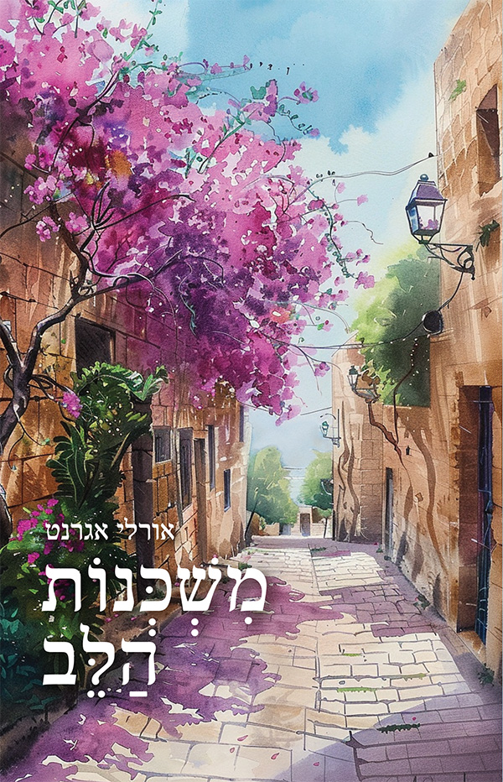 | קוראים וחברים יקרים,  במוצאי שבת, ה-26/10, בשעה 18:00 אני עורכת השקה של הספר החדש שלי, במועדון "לב חופית", רחוב כוכב הים פינת האקליפטוס, בחופית.  זו ההשקה הראשונה לספר זה, בהזדמנות קרובה נוספת תהיה השקה שנייה באזור המרכז, למי שמעוניין, על המיקום אודיע כשאמצא מקום.  אשמח לראותכם  אורלי אגרנט

